NVŠ programa
Krepšinis įvairaus amžiaus ir skirtingo meistriškumo vaikams Svėdasuose
(120501339)
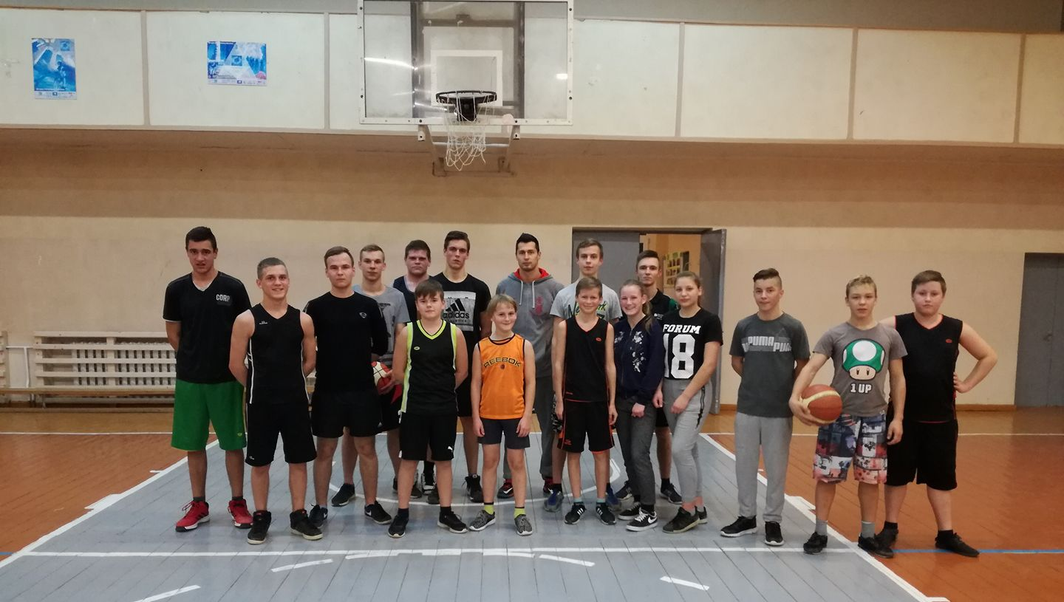

Programa skirta sudaryti galimybes fiziškai tobulėti, gerinti krepšinio žaidimo įgūdžius ir patirti džiaugsmą sportuojant ir siekiant bendrų tikslų. Treniruotėse vaikai mokomi vadovautis krepšinio žaidimo taisyklėmis pagal garbingos kovos principą, dėmesys skiriamas ne tik individualių fizinių ir techninių savybių ugdymui, bet ir darbui komandoje.

Laisvasis mokytojas Paulius Martinonis
862481578
martinonisp@gmail.com
https://www.facebook.com/groups/1311363745597061/

